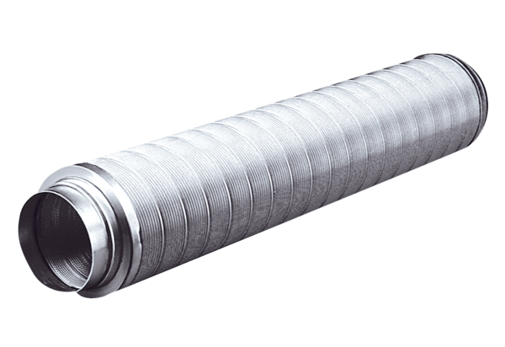Rurowy tłumik akustyczny RSR 15Opakowanie jednostkowe: 1 sztukaAsortyment: C
Numer artykułu: 0092.0313Producent: MAICO

